Bourses en arts de la MRC d’Acton  Formulaire de candidature  Bourse aux artistes de la relève  1 000 $ par artiste  Clientèle admissible : artistes émergents de la relève de 16 à 25 ans, résidents de la MRC d’Acton.  La bourse vise le développement de carrière des artistes locaux de la relève par le soutien au perfectionnement, le développement de connaissances et la participation active à des concours visant la reconnaissance de ses pairs. |  | 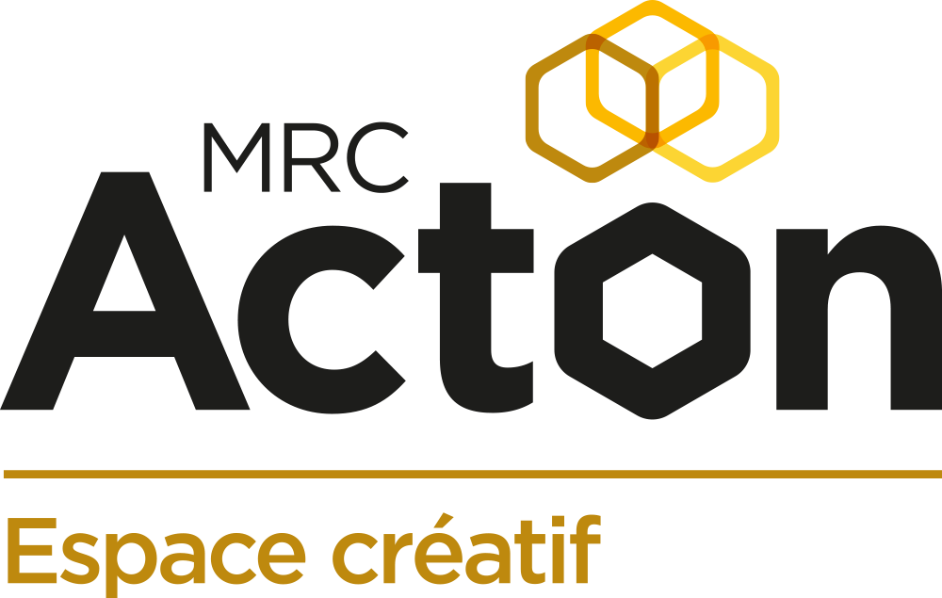

DISCIPLINE ARTISTIQUE

RENSEIGNEMENTS SUR L’ARTISTE

Nom du candidat

Âge du candidat

Adresse complète

Municipalité

Téléphone

Courriel

DESCRIPTION DE LA DÉMARCHE ARTISTIQUE ET OBJECTIFS ANTICIPÉS

Description sommaire de la démarche artistique que vous souhaitez développer

Objectifs de carrière poursuivis

Décrire les objectifs de carrière que vous souhaitez poursuivre dans les prochaines années

Expliquez comment cette bourse contribuera au développement de votre carrière artistique et quels nouveaux débouchés créera-t-elle ?

Présentez votre CV artistique
Énumérez les concours et les bourses obtenues ainsi que les activités culturelles auxquelles vous avez participé

CRITÈRES D’ÉVALUATION
Excellence de la candidature 40 %
Impacts et retombées envisagés sur la carrière de l’artiste 40 %
Réalisme du projet de carrière 20 %

PIÈCES À JOINDRE AU DOSSIER DE PRÉSENTATION
Documents obligatoires :
Formulaire dûment rempli (en caractères d’imprimerie) et signé

Documents d’appui (joindre à la demande au besoin)
Lettres de confirmation ou certificats attestant l’obtention d’une bourse ou le prix d’un concours, s’il y a lieu
Tout autre document pouvant faciliter l’étude de la demande : photographies, document de présentation : vidéo, guide pédagogique, porte-folio, etc, ;
Si vous n’êtes pas inscrits au Répertoire des ressources culturelles de la MRC d’Acton, veuillez remplir et inclure le formulaire à l’annexe A.
J’atteste que les renseignements fournis sont exacts et complets :

___________________________________________ ____________________________________
Signature du candidat Date

Les demandes doivent être acheminées au plus tard le 15 mars 2025 par la poste ou par courriel.
Notez bien que la signature est obligatoire.

Le dépôt de cette demande implique la conformité du promoteur aux obligations établies par la MRC d’Acton concernant notamment les modalités de versement et de reddition de comptes.

Pour vérifier votre admissibilité, pour toute information supplémentaire ou pour obtenir une assistance technique, veuillez communiquer avec Isabelle Dauphinais, conseillère en développement culturel au 450-546-3256, poste 328, isabelle.dauphinais@mrcacton.ca.

